第六次上机

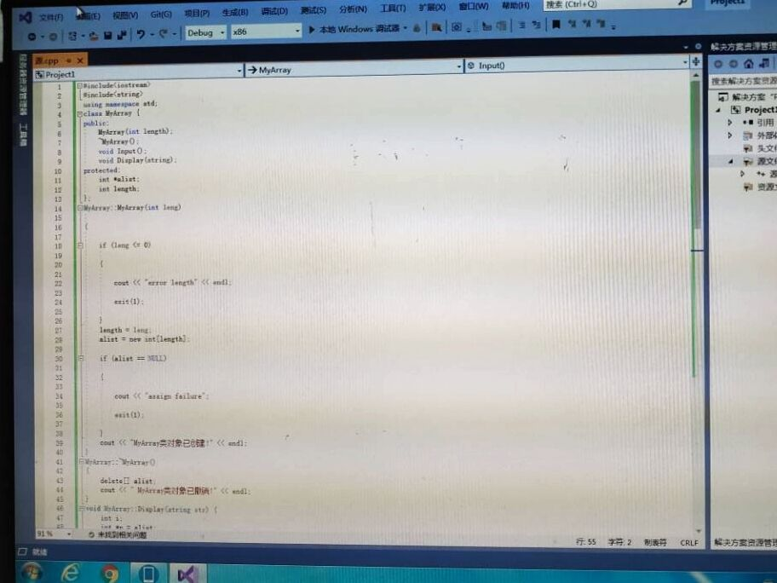

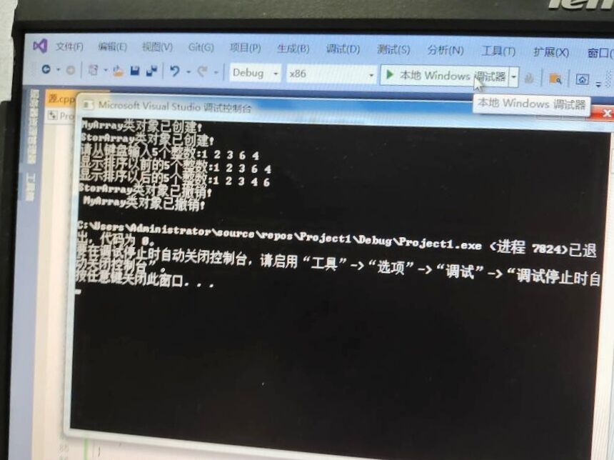

心得； 声明一个sottArray继承类myArray，它定义了一个将输入整数从小到大排序的函数。掌握派生类声明方法和派生类构造函数定义方法;通过不同方式掌握构造函数和析构函数的执行顺序和构造规则。

Copyright ©2021-2099 guangshuaiZhang. All rights reserved